МДК 01.02. Процессы приготовления, подготовки к реализации кулинарных полуфабрикатов

Раздел модуля 2. Обработка сырья и приготовление полуфабрикатов из него.

Группа 3-ПК-25 02.12.2025
преподаватель: Постовит Дмитрий Александрович

Практическое занятие №13

Тема: Решение ситуационных задач.

Цель: обеспечить усвоение новых знаний
Развивать познавательные и профессиональные интересы
Прививать любовь к избранной профессии

Домашнее задание: изучить теоретический материал, кратко законспектировать

Методическое обеспечение: справочник технолога; Е.Б. Мрыхина «Организация производства на предприятиях общественного питания»;
Л. Е. Голунова.«Сборник рецептур блюд и кулинарных изделий для предприятий общественного питания». Санкт-Петербург 2003г.
Л.1: Анфимова Н.А. Кулинария : учебник для студ. учреждений сред.проф.образования / Н.А. Анфимова. – 11-е изд., стер. – М. : Издательский центр «Академия», 2016

Обратная связь: d.postovit@yandex.ru vk.com/id95737393

Решение ситуационных задач
Цель: закрепить теоретические знания по теме.
Время выполнения работы: 2 часа.
Материалы и оборудование: сборник рецептур, плакаты, рисунки.
Содержание и последовательность выполнения работы
Вариант 1.
1. Перечислите кулинарные части, полученные в результате разделки бараньей туши: Дайте рекомендации по их кулинарному использованию.
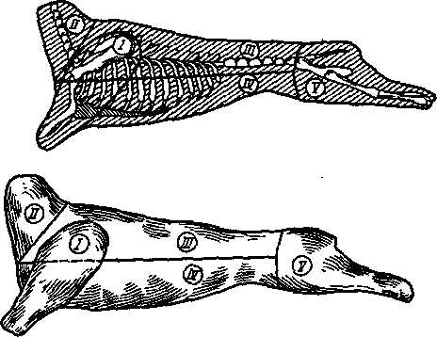

2. Заполните таблицу
Вид п./ф. | Наименование полуфабриката | Части мяса | Форма. | Особенности приготовления | Вид тепловой обработки
крупно-кусковой | Грудинка фаршированная | грудинка свинины, баранины | грудинка с рёберными костями | фаршируется гречневой кашей с луком, грибами, яйцами | жарка
 | Филе
 | Ромштекс
 | Азу

Вариант 2.
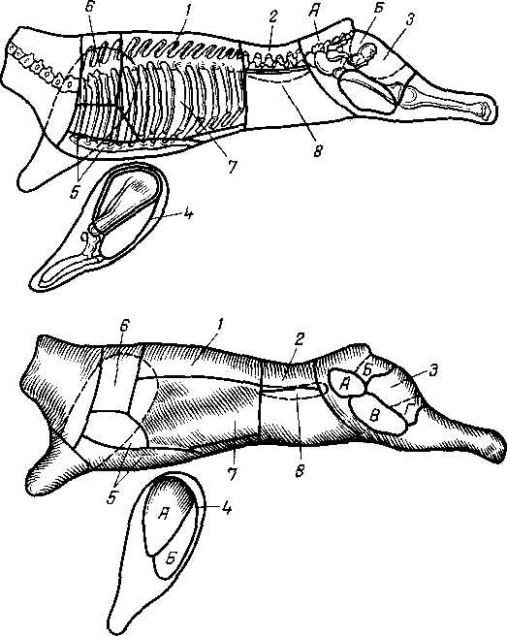
1. Перечислите кулинарные части говядины, полученные, в результате кулинарной разделки задней четвертины ____________
Дайте рекомендации по их кулинарному использованию.

2. Заполните таблицу
Вид п./ф. | Наименование полуфабриката | Части мяса | Форма. | Особенности приготовления | Вид тепловой обработки
крупно-кусковой | Грудинка фаршированная | грудинка свинины, баранины | грудинка с рёберными костями | фаршируется гречневой кашей с луком, грибами, яйцами | жарка
 | Бефстроганов
 | Антрекот
 | «Мясо для тушения»
Вариант 3.
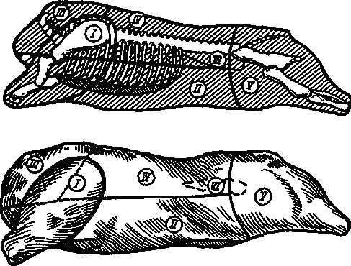
1. Перечислите кулинарные части полученные, в результате кулинарной разделки свинины. Дайте рекомендации по их кулинарному использованию.

2. Заполните таблицу
Вид п./ф. | Наименование полуфабриката | Части мяса | Форма. | Особенности приготовления | Вид тепловой обработки
крупно-кусковой | Грудинка фаршированная | грудинка свинины, баранины | грудинка с рёберными костями | фаршируется гречневой кашей с луком, грибами, яйцами | жарка
 | Лангет
 | Шницель
 | Рагу по-домашнему
Вариант 4.

1. Перечислите кулинарные части говядины, полученные, в результате кулинарной разделки передней четвертины: ____________
Дайте рекомендации по их кулинарному использованию.

2. Заполните таблицу
Вид п./ф. | Наименование полуфабриката | Части мяса | Форма. | Особенности приготовления | Вид тепловой обработки
крупно-кусковой | Грудинка фаршированная | грудинка свинины, баранины | грудинка с рёберными костями | фаршируется гречневой кашей с луком, грибами, яйцами | жарка
 | П/ф «Мясо для жарки»
 | Котлета натуральная
 | Гуляш

Вариант 5.
1. Перечислите кулинарные части полученные, в результате кулинарной разделки свинины. Дайте рекомендации по их кулинарному использованию.

2. Заполните таблицу
Вид п./ф. | Наименование полуфабриката | Части мяса | Форма. | Особенности приготовления | Вид тепловой обработки
крупно-кусковой | Грудинка фаршированная | грудинка свинины, баранины | грудинка с рёберными костями | фаршируется гречневой кашей с луком, грибами, яйцами | жарка
 | Котлета отбивная
 | Зразы отбивные
 | Мясо духовое

Контрольные вопросы
1. Как подразделяется по термическому состоянию мясо?
2. Назовите крупнокусковые полуфабрикаты из мяса
3.Назовите мелкокусковые полуфабрикаты из говядины.
4. В чём особенность порционных панированных полуфабрикатов?

